Отчёт
о проведении в 2026 году спортивно-массового мероприятия на территории Зеленоградского административного округа города Москвы

В соответствии с договором о предоставлении субсидии из бюджета города Москвы некоммерческим организациям от 01.07.2026 года № 38–ИДК префектурой Зеленоградского АО г. Москвы представлена субсидия в размере 140 000 рублей Профессиональному образовательному учреждению «ЦАМК ДОСААФ России» на организацию и проведение спортивного мероприятия:
Открытое первенство Зеленоградского АО г. Москвы по картингу.

С 18 по 19 апреля 2026 г. на картодроме ПОУ «ЦАМК ДОСААФ России», расположенного по адресу: г. Москва, Зеленоград, Сосновая аллея д.4 стр.3, прошло спортивное мероприятие такого масштаба. В соревнованиях принимали участие спортсмены от 6 до 25 лет, жители города Москва, Зеленограда и студенты ВУЗов. Общее количество участников первенства составило 30 человек и около 30 зрителей.

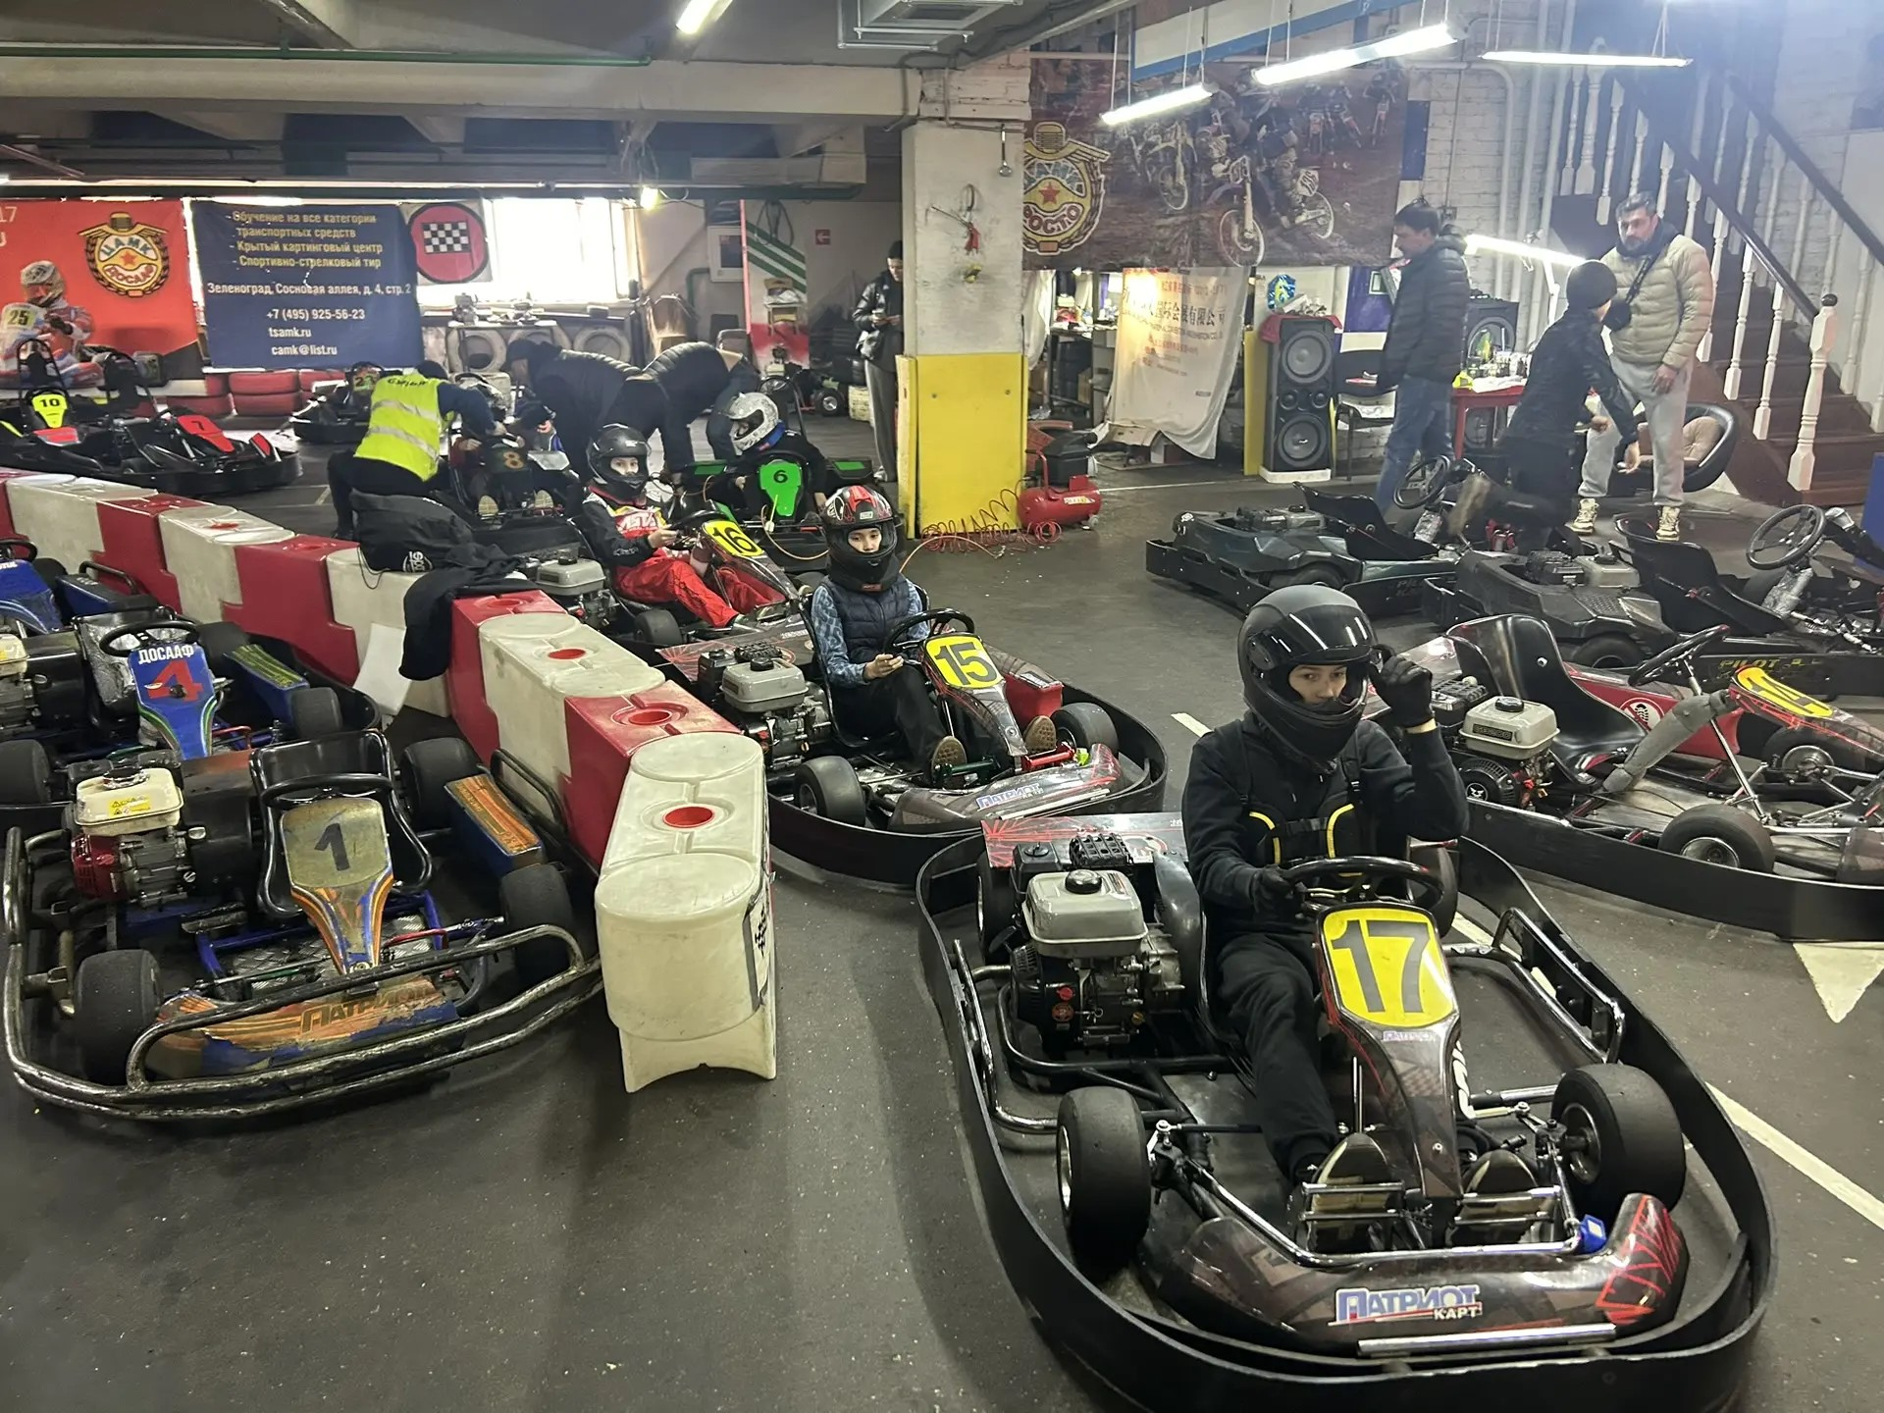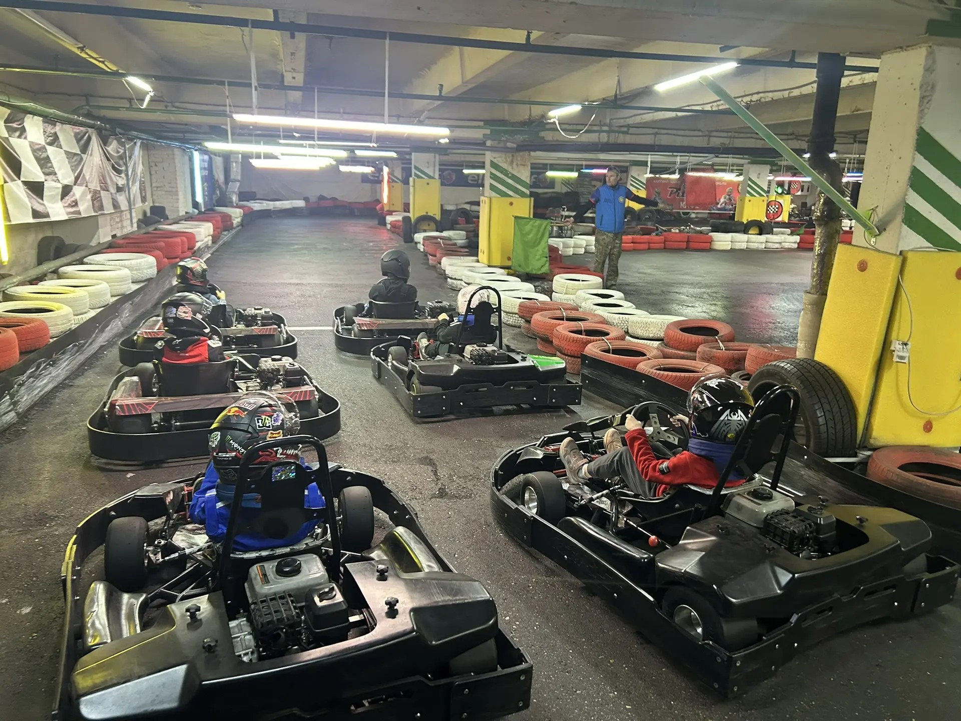

Участники были разделены на 3 группы по возрастам:
6-9 лет -1 группа
10-16 лет -2 группа
17-25- лет - 3 группа

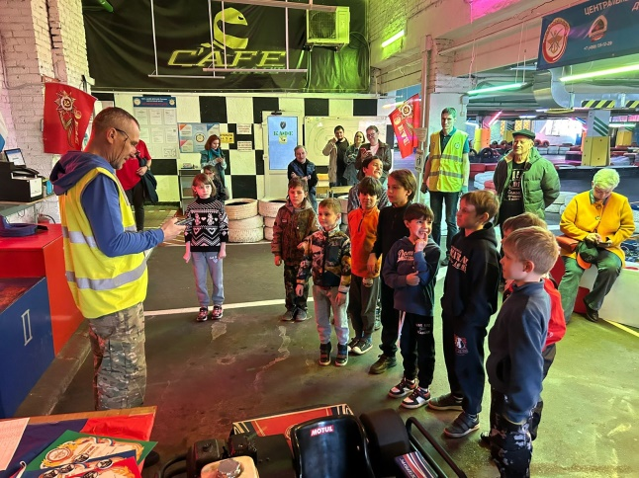
На протяжении двух дней картодром принимал юных спортсменов, которые показывали силу воли, свой опыт в управлении картом, сдержанность, терпение, умение слушать судей, внимательность, радость побед. А так же присутствовали их родители, родственники, друзья, которые переживали за них и радовались.
Соревнования проводились в личном зачёте, на прокатных картах моделей: Patriot 15J, Формула P17/18, Минихонда. Техника подбиралась по возрасту участников и уровню подготовки.
Как на всех соревнованиях у спортсменов проходил брифинг, построение, равнение на флаг, прослушивали гимн России, главный судья вещал напутствующие слова. Главный судья и хронометрист являются мастерами спорта по техническим видам спорта. Так же не обошлось от внимательного медицинского сотрудника, который был готов оказать помощь.

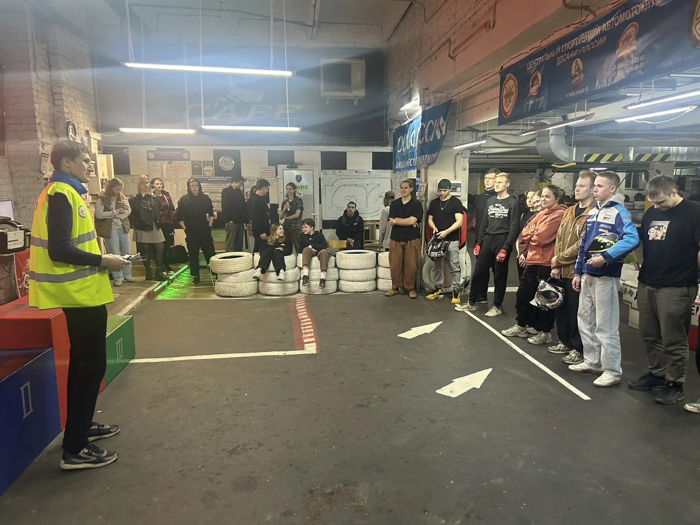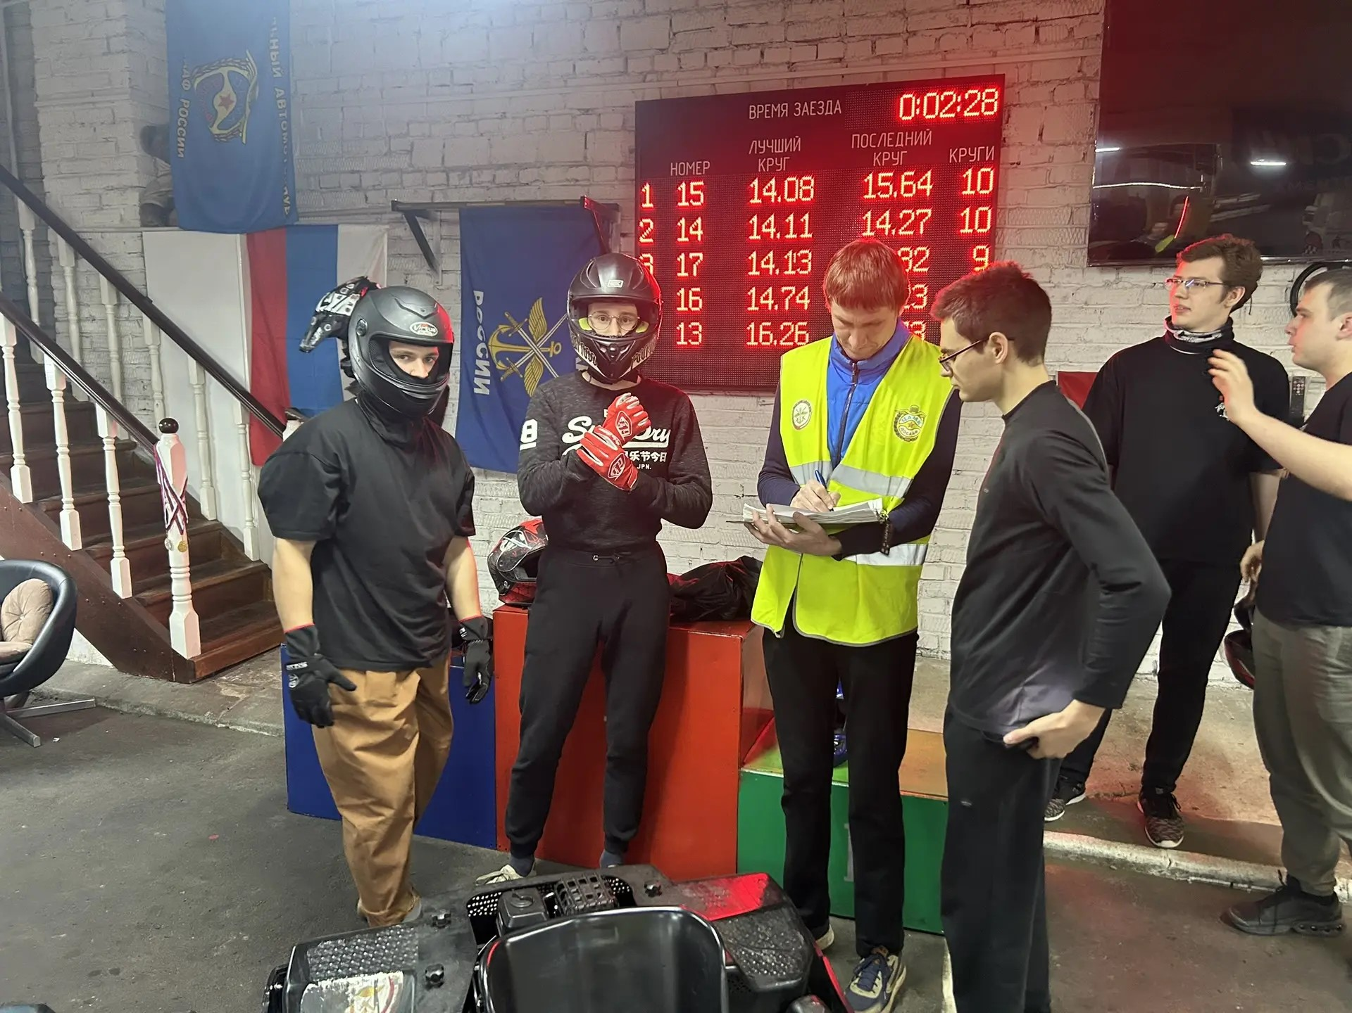

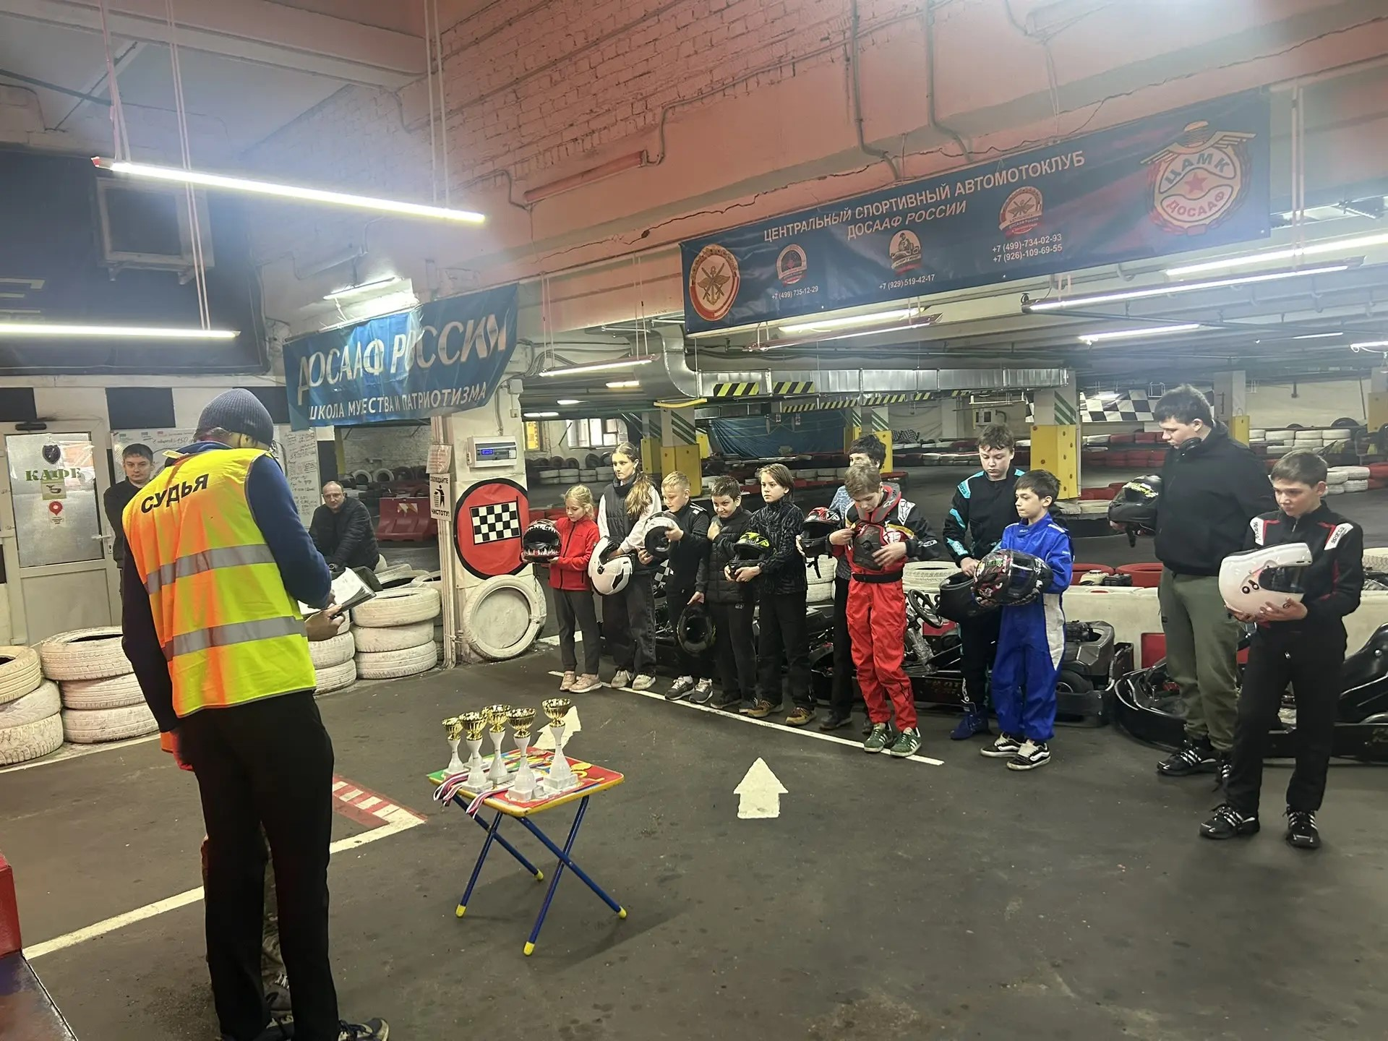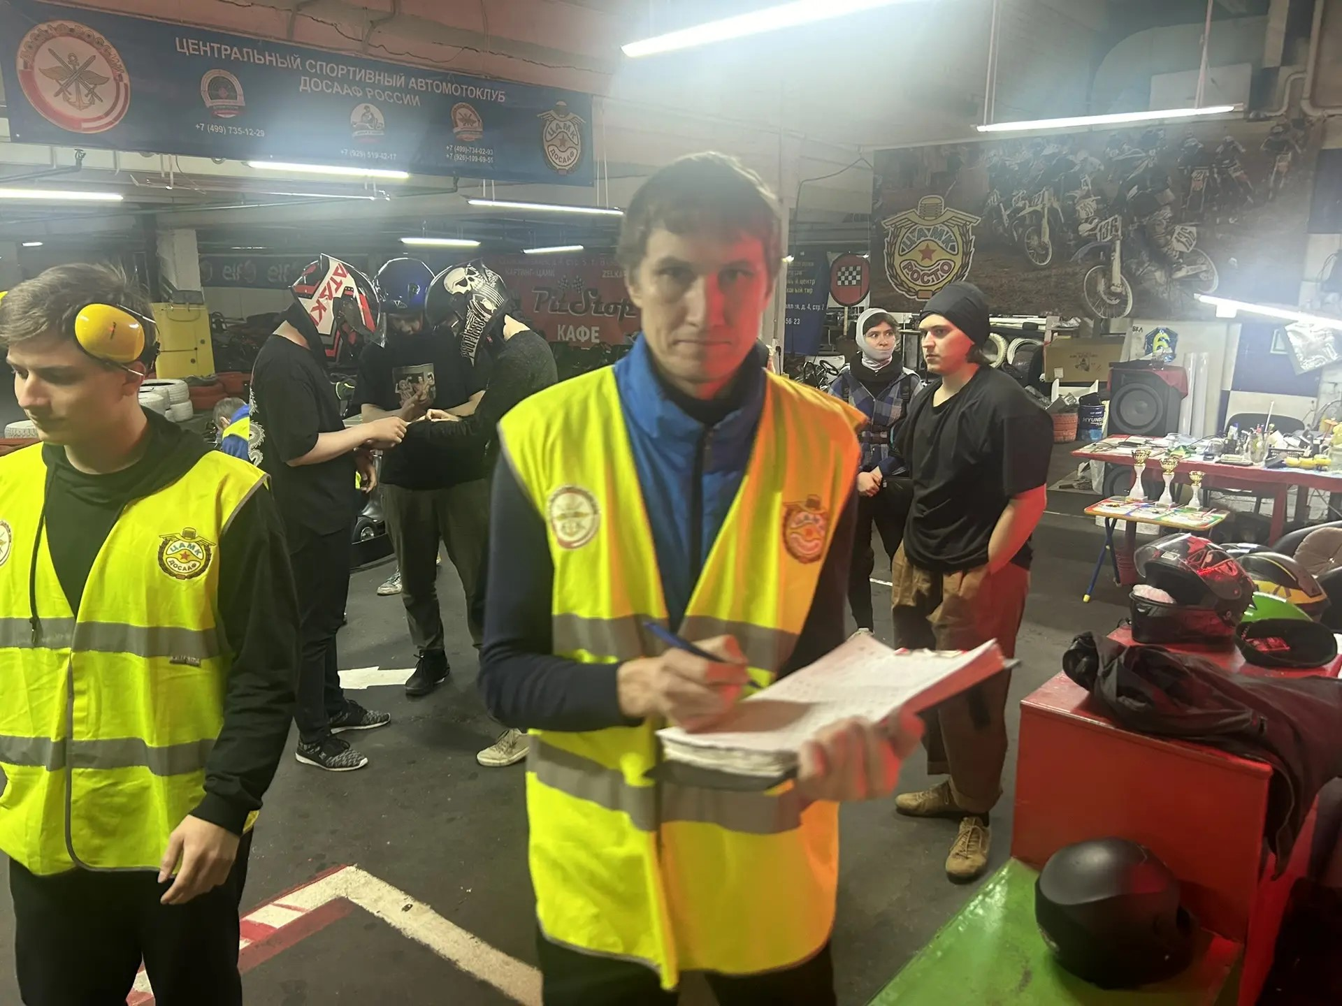

Проведение соревнований по картингу имеет свою специфику и требует комплексного подхода.
Необходимо подготовить трассу для соревнований. Она должна иметь хорошее освещение и разметку, быть безопасной и в меру сложной, чтобы участники могли продемонстрировать свои навыки и умения. Длина трассы должна быть не менее 350 метров, поверхность — ровной и гладкой, без ям и выбоин, предварительно очищенной от мусора.
Картинг — это очень быстрый вид автоспорта, поэтому необходимо обеспечить профессиональное медицинское обслуживание и наличие необходимой безопасной экипировки, такой как шлемы, подшлемник.

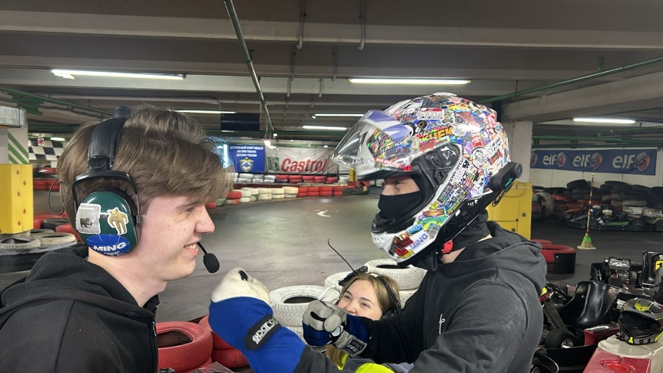

Помимо подготовки трассы обязательна и предварительная проверка состояния карта. Это не только позволяет убедиться в том, что все участники находятся в равных условиях, но и обеспечивает безопасность и надежность проведения мероприятия.
По окончании каждой серии заездов проводит техническое обследование состояние карта, производится замена изношенной резины.

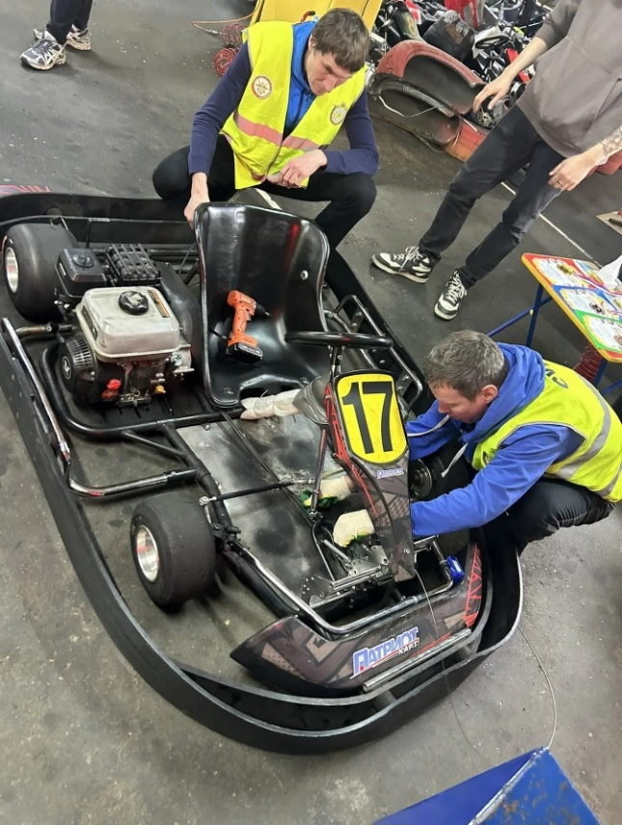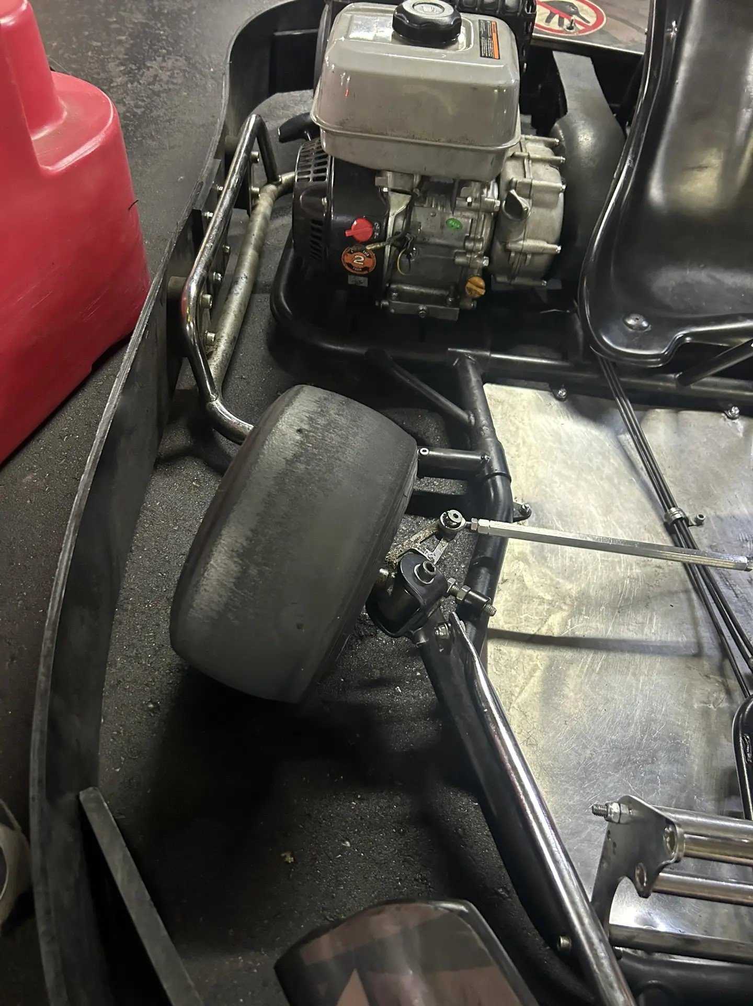

Все победители и призёры были награждены кубками, медалями и дипломами.

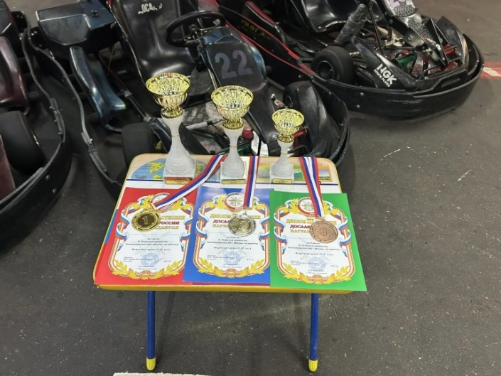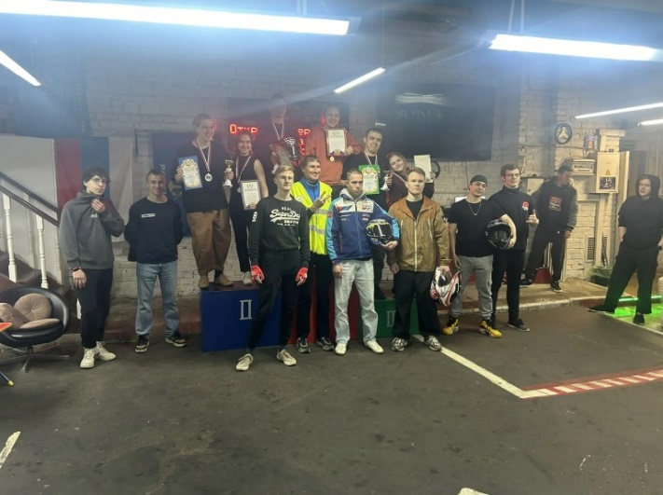

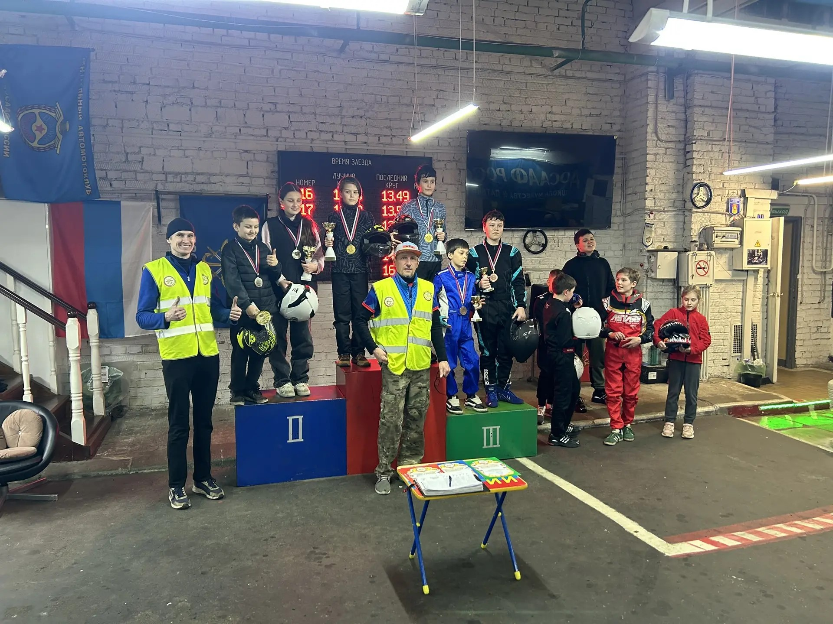

Проведенное мероприятие способствовало популяризации и развитию детско – юношеского и молодежного спорта в Зеленоградском АО г. Москвы, пропаганде среди детей и молодежи физической культуры, здорового образа жизни, бережного отношения к технике, повышению спортивного мастерства.
С учетом имеющегося материально - технического оснащения соревнований ПОУ «ЦАМК ДОСААФ России» и с привлечением высококвалифицированных специалистов к организации и проведения соревнований цели выполнены в полном объеме. Родители и гости мероприятия выразили благодарность сотрудникам за организацию соревнований.
Все запланированные спортивные мероприятия проведены в указанные сроки, выделенные финансовые средства израсходованы полностью, в соответствии с целевым назначением.

